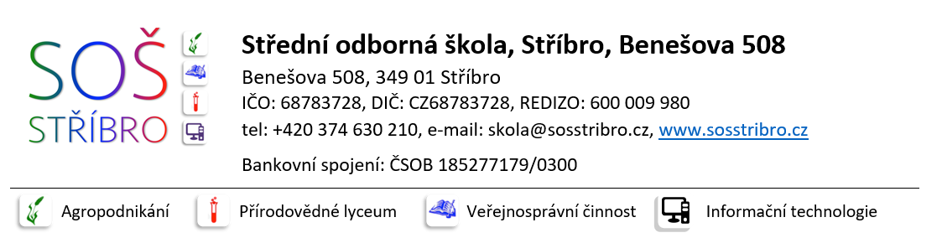

Internetová nákupní galerie
www.patro.cz
NWT a.s.
Třída T. Bati 269, Zlín
760 01 Zlín

Stříbro, 11.7.2024

Objednávka

Na základě předchozí e-mailové komunikace objednáváme 35 ks počítačů MINI PC GMKtec G3 Intel N100 8GB RAM + 256GB Green

Děkuji a přeji hezký den

Mgr. David Junek
zástupce ředitele školy

Střední odborná škola, Stříbro, Benešova 508
IČO 68783728

